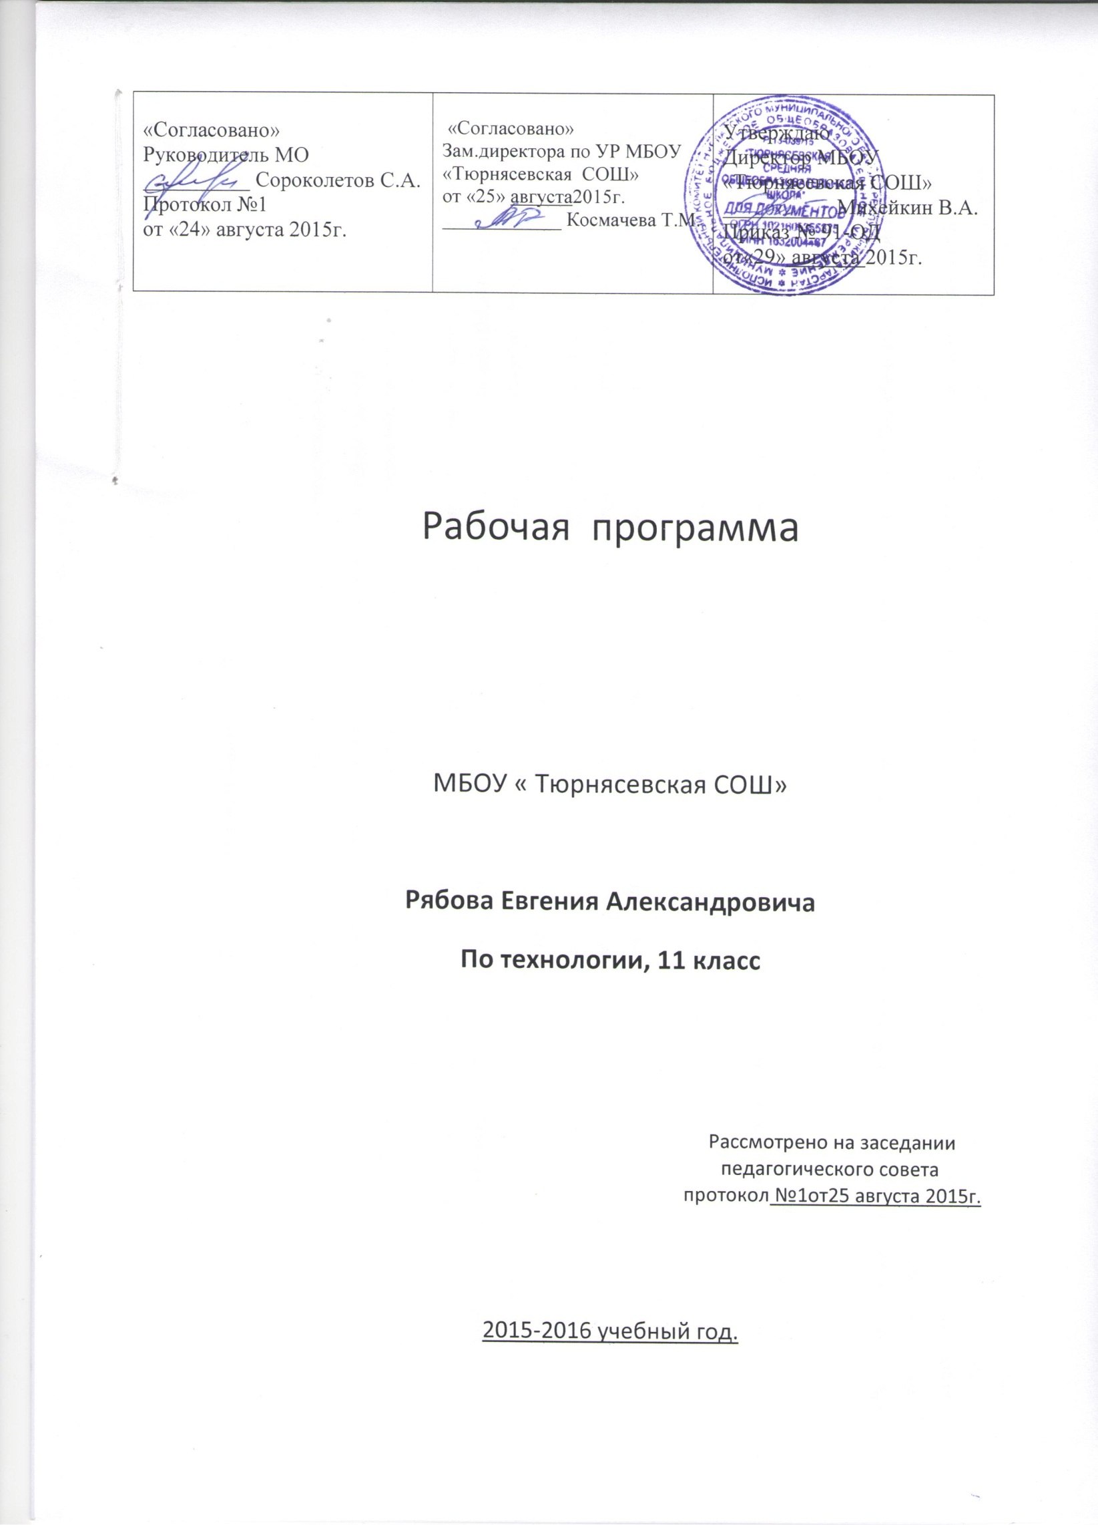

Пояснительная записка 10- 11 классы

Рабочая программа составлена в соответствии со следующими нормативно-правовыми и инструктивно-методическими документами:
- федеральный компонент Государственного образовательного стандарта общего образования, утвержденным приказом Минобразования России от 05.03 2004 г. №1089 «Об утверждении федерального компонента государственных стандартов начального общего, основного общего и среднего (полного) общего образования»;
- приказ Минобразования России от 09.03.2004 г. №1312 «Об утверждении федерального базисного учебного плана и примерных учебных планов для общеобразовательных учреждений Российской Федерации, реализующих программы общего образования»;
- примерные программы основного общего и среднего (полного) общего образования по технологии (письмо Департамента государственной политики в образовании МОиН РФ от 07.06.2005 г. №03– 1263).
- приказ Министерства образования и науки Российской Федерации от 09.12.2008 № 379 «Об утверждении федеральных перечней учебников, рекомендованных (допущенных) к использованию в образовательном процессе в образовательных учреждениях, реализующих образовательные программы общего образования и имеющих государственную аккредитацию, на 2009/2010 учебный год»;
- Симоненко В.Д., Очинин О.П., Матяш Н.В. Технология: Учебник для учащихся 11 класса общеобразовательных учреждений. – М.: Вентана- Графф, 2004.- 192 с.: ил.
- Технология: Учебник для учащихся 10 класса общеобразовательной школы/ Под редакцией В.Д. Симоненко.- М.: Вентана- Граф, 2005.- 288с.: ил.

Изучение технологии на базовом уровне среднего (полного) общего образования направлено на достижение следующих целей:
- освоение знаний о составляющих технологической культуры, научной организации производства и труда, методах творческой деятельности, снижении негативных последствий производственной деятельности на окружающую среду и здоровье человека, путях получения профессии и построения профессиональной карьеры;
- овладение умениями рациональной организации трудовой деятельности, проектирования и изготовления личностно или общественно значимых объектов труда с учётом эстетических и экологических требований; сопоставление профессиональных планов с состоянием здоровья, образовательным потенциалом, личностными особенностями;
- развитие технического мышления, пространственного воображения, способности к самостоятельному поиску и использованию информации для решения практических задач в сфере технологической деятельности, к анализу трудового процесса в ходе проектирования материальных объектов и услуг; к деловому сотрудничеству в процессе коллективной деятельности;
- воспитание ответственного отношения к труду и результатам труда; формирование представления о технологии как части общечеловеческой культуры, её роли в общественном развитии;
- подготовка к самостоятельной деятельности на рынке труда, товаров и услуг; к продолжению обучения в системе непрерывного профессионального образования.

В соответствии с ОБУП на изучение курса «Технология» в 10-11 классах выделяется 34 часа (по 1часу в неделю.).
Рабочая программа 10-11 класса включает в себя следующие разделы: «Основы предпринимательства», «Информационные технологии», « Материаловедение»,«Машиноведение», «Технология профессионального самоопределения и карьеры», «Творческие проектные работы», «Техническое творчество. Основы художественного конструирования», «Производство и окружающая среда». Обучение старшеклассников технологии строится на основе освоения конкретных процессов преобразования и использования материалов, энергии, информации, объектов природной и социальной среды. Каждый раздел программы включает в себя основные теоретические сведения, практические работы и рекомендуемые объекты труда. Изучение материала программы, связанного с практическими работами предваряется необходимым минимумом теоретических сведений.
Каждый раздел программы включает в себя основные теоретические сведения, практические работы и рекомендуемые объекты труда.
Основной формой обучения является учебно-практическая деятельность учащихся. Приоритетными методами являются упражнения, лабораторно-практические, учебно-практические работы. Ведущей структурной моделью для организации занятий по технологии является комбинированный урок.
В программе предусмотрено выполнение школьниками творческих или проектных работ. При организации творческой или проектной деятельности учащихся очень важно акцентировать их внимание на потребительском назначении того изделия, которое они выдвигают в качестве творческой идеи.
ТРЕБОВАНИЯ К УРОВНЮ ПОДГОТОВКИ ВЫПУСКНИКОВ
В результате изучения технологии на базовом уровне ученик должен
знать/понимать
- влияние технологий на общественное развитие;
- составляющие современного производства товаров или услуг;
- способы снижения негативного влияния производства на окружающую среду:
- способы организации труда, индивидуальной и коллективной работы;
- основные этапы проектной деятельности;
- источники получения информации о путях получения профессионального образования и трудоустройства;
уметь
- оценивать потребительские качества товаров и услуг;
- изучать потребности потенциальных покупателей на рынке товаров и услуг;
- составлять планы деятельности по изготовлению и реализации продукта труда;
- использовать методы решения творческих задач в технологической деятельности;
- проектировать материальный объект или услугу; оформлять процесс и результаты проектной деятельности;
- организовывать рабочие места; выбирать средства и методы реализации проекта;
- выполнять изученные технологические операции;
- планировать возможное продвижение материального объекта или услуги на рынке товаров и услуг;
- уточнять и корректировать профессиональные намерения;
использовать приобретенные знания и умения в практической деятельности и повседневной жизни для:
- проектирования материальных объектов или услуг; повышения эффективности своей практической деятельности; организации трудовой деятельности при коллективной форме труда;
- решения практических задач в выбранном направлении технологической подготовки;
- самостоятельного анализа рынка образовательных услуг и профессиональной деятельности.
- рационального поведения на рынке труда, товаров и услуг;
составления резюме и проведения самопрезентации

Учебно-тематический план 11 класс

Разделы | Кол-во часов
Вводный урок | 1
Растениеводство | 5
Производство и окружающая среда | 7
Материаловедение | 4
Машиноведение | 2
Техническое творчество. Основы художественного конструирования | 8
Творческие проектные работы | 7
Итого 34

Учебно-методические средства

- Сборник нормативных документов. Технология / сост. Э.Д.Днепров, А.Г.Аркадьев.-2-е изд., стереотип.- М.: Дрофа, 2006.- 120 с.
- Программы общеобразовательных учреждений. Технология трудовое обучение 1-4 классы, 5-11 классы; сост: Ю.Л. Хотунцнв, В.Д. Симоненко.-7-е изд., перераб.- М.: Просвещение, 2008.- 240с.
- Технология. 5-11 классы (вариант для девочек): развернутое планирование по программе В.Д.Симоненко / авт.-сост. Е.А.Киселева и др.- Волгоград: Учитель, 2009.- 111 с.
- Технология:Уучебник для учащихся 10 класса общеобразовательной школы/ под ред. В.Д.Симоненко. – М.: Вентана-Граф, 2004.-288 с.: ил.
- Симоненко В.Д., Очинин О.П., Матяш Н.В. Технология:Уучебник для учащихся 11 класса общеобразовательных учреждений. – М.: Вентана-Граф, 2004.-192 с.: ил.
- Пряжников Н.С. Профориентация в школе и колледже: игры, упражнения, опросники: 8-11 классы, ПТУ и колледж.- М.: ВАКО, 2008.- 288 с.
- Кожина О.А. Технология: Методические рекомендации по оборудованию кабинетов и мастерских обслуживающего труда.- М.: Дрофа, 2003.- 208с.: ил.
- Использование проектной деятельности на уроках технологии. 9 класс. \ Сост. Бобровская А.Н., Доколина Г.Ф. –Волгоград: ИТД «Корифей» ,2006. -112 с.
- Леонтьев.А.В. Технология предпринимательства. 9 класс: Поурочное планирование. – 2 изд. , стереотип.- М.: Дрофа, 2002.- 128 с.
- Оценка качества подготовки выпускников основной школы по технологии/Сост. В.М.Казакевич, А.В.Марченко, - 2-е изд. – М.:Дрофа, 2001. – 256с.
- Максимова М.В., Кузьмина М.А. Девичьи хлопоты. – М.: ЭКСМО, 2000. – 80с.
- Труханова А.Т. Справочник молодого швейника. – М.: Высшая школа, 1993. – 43с.
- Сергеева Н.Г. Дерево жизни / Нурзия Сергеева.- Казань. «Магариф» , 2008.- 79с.: ил.
- Использование проектной деятельности на уроках технологии. 9 класс. \ Сост. Бобровская А.Н., Доколина Г.Ф. –Волгоград: ИТД «Корифей» ,2006. -112 с.
- Ткаченко Т.Б. Изделия из кожи своими руками/ Т.Б. Ткаченко.- Ростов н/Д: Феникс, 2005.- 256 с. и цв. ил.
- Пушкина В.З. Кожа: Практическое руководство.- М.: Издательство Эксмо, 2004.- 246.с. илл.
- Интернет ресурсы:

Календарно тематическое планирование.
№ урока | Тема урока | Тип  урока | Требования к уровню подготовки | Средства  обучения | Виды контроля, измерители | Дата  проведения
 |  |  |  |  |  | План. | Факт.
1 | 3 | 4 | 5 | 6 | 7 | 8
1 | 11 класс  Вводный урок.  Основы жизненного и профессионального самоопределения. | Лекция с элиментами беседы. | Знать понятия техн-ологическая среда, са-моопределение, речевой этикет, техника речи.  Уметь: - определять основы жизненного и профессионального самоопределения; | Инструктаж № 39  “Вводный инструктаж”  Учебная, справочно- информаөионная литература. | Опрос
2-4 | Растениеводство  Понятие о классификации почв. Морфологию Почв. Осенняя обработка почв. | Комбинированнный  . | Знать: Класификацию почв. Морфологию почв. Виды удобрений с способы их применения.  Уметь: выполнять основную оброботку почв. | Учебная, справочно- информаөионная литература. | Опрос  Выполнение практической работы.
5 | II. Техническое творчество и основы художественного конструирования  Раппорт ткани. Виды орнамента в тканях, их характеристика | Практическая работа | Знать понятия раппорт ткани, орнамент, мотив.  Уметь клссифицировать виды орнамента, давать им характе-ристику; | Образцы тканей, плакаты с видами орнамента | Контроль выполнения
6 | Принципы построения растительного и геометрического орнамента | Практическая работа | Уметь на практике применять принципы построения расти-тельного и геомет-рического орнаментов: | Образцы тканей, плакаты с видами орнамента | Контроль выполнения
7 | Зрительное восприятие орнаментов ткани и использование зрительных иллюзий в проектировании изделий одежды. Пластичность ткани, её значение. | Практическая работа | Знать понятия орнамент, пластичность ткани, зрительная иллюзия .  Уметь:- определять значение пластичности ткани ;  - делать рациональный выбор ткани при проек-тировании одежды в соответствии с пластичностью мат. | Лоскуты тканей, альбом, клей. | Контроль выполнения
8 | Конфигурация изгибов ткани. Особенности складок в изделиях из разных тканей. | Комбинированный | Знать понятия конфигурация изгибов.  Уметь объяснить особенности складок в изделиях из разных тканей. | Лоскуты тканей, альбом, клей. | Опрос, контроль выполнения
9 | Выполнение аппликацион-ного коллажа из тканей различной драпируемости. | Практическая работа | Знать понятие драпи-ровка.  Уметь определить декора-тивное значение дра-пировок. | Лоскуты тканей, альбом, клей. | Контроль качества выполнения
10 | Цвет в художественном проектировании. Цвет предметов. Ахроматические и хроматические цвета. | Урок лекция | Знать понятия цвет, цветовой тон.  Уметь охарактеризовать ахроматические и хроматические группы цвета. | Акварельные краски, альбом. | Опрос
11 | Цветовой тон. Насыщенность цвета. Цветовой круг, его строение. Гармония цвета. | Практическая работа | Знать понятия насыщенность цвета, цветовой круг.  Уметь объяснить строение цветового круга, и охарактири-зовать составляющие гармонии цвета. | Акварельные краски, альбом. | Контроль выполнения
12 | Принципы построения композиции в цвете. Методы создания орнамента в цвете. | Комбинированный | Знать принципы построения композиции в цвете.  Уметь:- применять принципы построения композиции в цвете;  - использовать методы создания орнамента в соответствии с принципами гармонии цветовых сочетаний. | Альбом, карандаши, жатая бумага. | Опрос
13 | III. Материаловедение  Виды и свойства сварных швов при изготовлении одежды промышленным способом. Комбинированный способ соединения. | Комбинированный | Знать понятие нет-радиционные материалы, перспективные технологии.  Уметь:  - проводить классифи-кацию видов соединений деталей одежды нетрадиционным методом. | Образцы нетради-ционных материа-лов, используемых в швейной индуст-рии. | Опрос
14 | Особенности технологии отделки одежды с применением клеевых материалов в условиях швейного производстваю | Урок лекция | Уметь дать характе-ристику видов и свойств сварочных швов и комбинированного способа соединения деталей швейных изделий. | Образцы нетради-ционных материа-лов, используемых в швейной индуст-рии. | Опрос
15 | Термоклеевые аппликации и вышивки. Свойства клеевых соединений. | Комбинированный | Знать понятие термо-клеевая аппликация.  Уметь охарактеризовать свойства термоклеевых соединений и условия их формированияв условиях швейного производства. | Образцы апплика-ции, лоскутки тканей, полиэтилен. | Опрос, контроль выполнения
16 | Новейшие технологии обработки синтетических тканей в швейном производстве. | Урок лекция | Знать технологии обработки синтетических тканей в швейном производстве.  Уметь охарактеризовать условия и процесс выполнения лазерного, каткового и тд. способов раскроя. | Презинтация, альбом, клей. | Опрос
17 | IV. Машиноведение  Приспособления малой механизации на швейных машинах. | Комбинированный | Уметь охарактеризовать систему взаимодействия электродвигателя и механизмов машины. | Плакат, припособ-ления малой механизации.
18 | Техническое обслуживание швейных машин. Неполадки и правила ухода за швейными машинами. | Комбинированный | Знать правила ухода за швейными машинами  Уметь:- охарактеризовать сущность технического обслуживания швейных машин;  - устранить неполадки в швейной машины. | Образцы некачест-венных строчек на лоскутках ткани, плакат. | Контрольная работа
19 | V. Производство и окружающая среда  Научно-техническая революция и её влияние на окружающую среду | Комбинированный | Знать: -использование ядерной энергии,  -возникновение информационного мира. | Учебник | Опрос
20 | Глобальные проблемы человечества | Теоретический | Знать: - понятие демографический взрыв;  - минеральные ресурсы Земли;  - обеспеченность человечества продовольствием и питьевой водой. | Учебник | Опрос
21 | Энергетика и экология | Комбинированный | Знать: -возможности получения энергии от разных источников;  - тенденции развития мировой энергетики. | Учебник | Опрос
22 | Загрязнение атмосферы | Теоретический | Знать: -выбросы в атмосферу;  - понятие кислотные дожди, парниковый эффект, озоновые дыры;  - методы защиты атмосферы. | Учебник | Опрос
23 | Уничтожение лесов и химизация лесного хозяйства | Теоретический | Знать: - о сокращении площади лесов;  - роль химизации сельского хозяйства.;  - способы охраны и рац. использование лесов |  | Опрос
24 | Природоохранные технологии | Комбинированный | Знать: - виды природоохранной деятельности;  - малоотходные и безотходные технологии. | Учебник | Опрос
25 | Экологическое сознание и экологическая мораль | Практическая работа | Знать: - способы экономии ресурсов и энергии;  Уметь: - определять мощность падающего электромагнитного излучения |  | Контроль выполнения практ. работы
26 | VI. Творческие проектные работы  Алгоритм дизайна. Создание банка идей | Комбинированный урок | Знать: понятия дизайн, дизайнер, дизайн-форма, предметная среда.  Уметь:  - объяснить сущность дизайна в различных сферах: архитектуре, технике, прикладном исскустве, одежде;  - доказать влияние форм, линий, цвета на психику человека. | журналы мод. | Контроль выполнения
27 | Учебный дизайн проект | Комбинированный урок | Уметь:  - пользоваться необхо-димой литературой;  - подбирать все необходимое для выполнения идеи. |  | Контроль выполнения
28 | .Изучение покупательского спроса изделия | Комбинированный урок | Уметь:  -изучать покупательский спрос | Тесты, образцы проектов | Контроль выполнения
29 | Ээтапы выполнения творческого проекта. Организаци-онно-подготовительный этап выполнения творческого проекта. | Комбинированный | Уметь:  - выбирать посильную и необходимую работу;  - аргументированно за-щищать свой выбор;  - делать эскизы и подбирать материалы для выполнения изделия. | Образцы проектов, плакаты по проектам | Контроль выполнения
30 | Выбор оборудования и составление технологической последовательности выполнения проекта. | Комбинированный | Уметь:  - пользоваться необхо-димой литературой;  - подбирать все необходимое для выполнения идеи. | Образцы проектов, плакаты по проектам | Контроль выполненния
31 | Технологический этап выполнения творческого проекта (конструирование, моделирование, изготовление изделия) | Комбинированный | Уметь конструировать и моделировать, вы-полнять намеченные планы. | Образцы проектов, плакаты по проектам | Контроль выполнения
32 | Заключительный этап (оценка проделанной работы и защита проекта) | Комбинированный | Уметь оценивать выполненную работу и защищать её. |  | Защита проекта
33 | VII. Растениеводство  Использование органических и минеральных удобрений. | Комбинированный урок | Знать виды удобрений и способы их применения | Садово-огродный инвентарь | Контроль выполнения
34 | Обрезка плодовых деревьев и ягодных кустарников | Практическая работа | Уметь:  - проводить обрезку деревьев и кустарников | Инструктаж при садово- огродных работах. Садово- огородный инвентарь | Контроль выполнения

